Tsoha harkkatyön dokkari

# Johdanto

Järjestelmän tarkoituksena on tarjota käyttäjille helppokäyttöinen, ja yksinkertainen muistilista tyylikkyydestä tinkimättä. Järjestelmään voi tallentaa, muokata, selailla, ja poistaa tehtäviä (task). Jokaisella tehtävällä on nimi, kuvaus, prioriteetti (mielivaltainen kokonaisluku), status, ja käyttäjä johon tehtävä liittyy. Valinnaisesti tehtävä voi liittyä myös ryhmiin (group). Tehtävä voi olla kuulumatta mihinkään ryhmään, kuulua vain yhteen ryhmään, taikka kuulua useaan ryhmään. Samaan ryhmään voi kuulua usea tehtävä. Ryhmät ovat vain sen luoneen käyttäjän käytettävissä. Järjestelmän tavoitteena on helpottaa varhaisdementikkojen arkea.

Sovellus toimii alustoilla jotka tukevat PHP:tä ja PostgeSQL.

Käyttäjäroolit ovat *käyttäjä* ja *ylläpitäjä (admin)*.

Käyttäjällä tarkoitetaan palveluun rekisteröitynyttä henkilöä. Kuka tahansa voi rekisteröityä palveluun.

Käyttötapauksia:

Halutaan lisätä tehtävä: Kirjautuneet käyttäjät voivat lisätä sovelluksen etusivulla olevaa nappia painamalla tehtävän.

Tehtävien muokkaaminen ja poistaminen: Kirjautunut käyttäjä voi poistaa, ja muokata omia tehtäviään.

Ryhmien muokkaaminen ja poistaminen: Käyttäjä voi muokata ja poistaa ryhmiä menemällä sovelluksen etusivulle ja painamalla asian toteuttavia nappeja.

Muita käyttötapauksia: Rekisteröityminen, ja kirjautuminen.

# Yleiskuva järjestelmästä

asd

# Järjestelmän tietosisältö

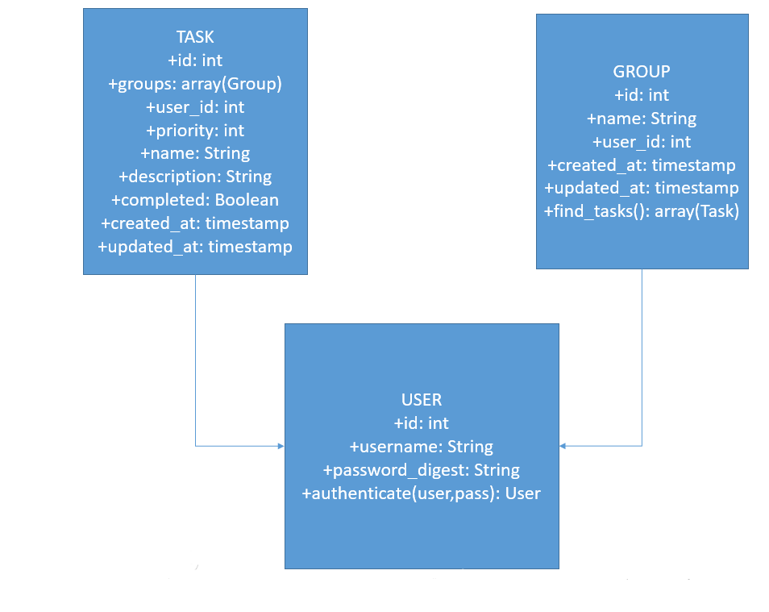

# Relaatiotietokantakaavio

asd

# Järjestelmän yleisrakenne

asd

# Käyttöliittymä ja järjestelmän komponentit

asd

# Asennustiedot

1. Lataa installer.sh (<https://raw.githubusercontent.com/tuureilmarinen/tsoha/master/installer.sh>)
2. Siirrä se sinne, minne ohjelma halutaan asennettavan.
3. Suorita se.

Skripti lataa automaattisesti uusimman version sovelluksesta githubista ja luo tarvittavat tietokantataulut. Skripti myös poistaa vanhat taulut ennen asennusta.

# Käynnistys- / käyttöohje

asdasdsd

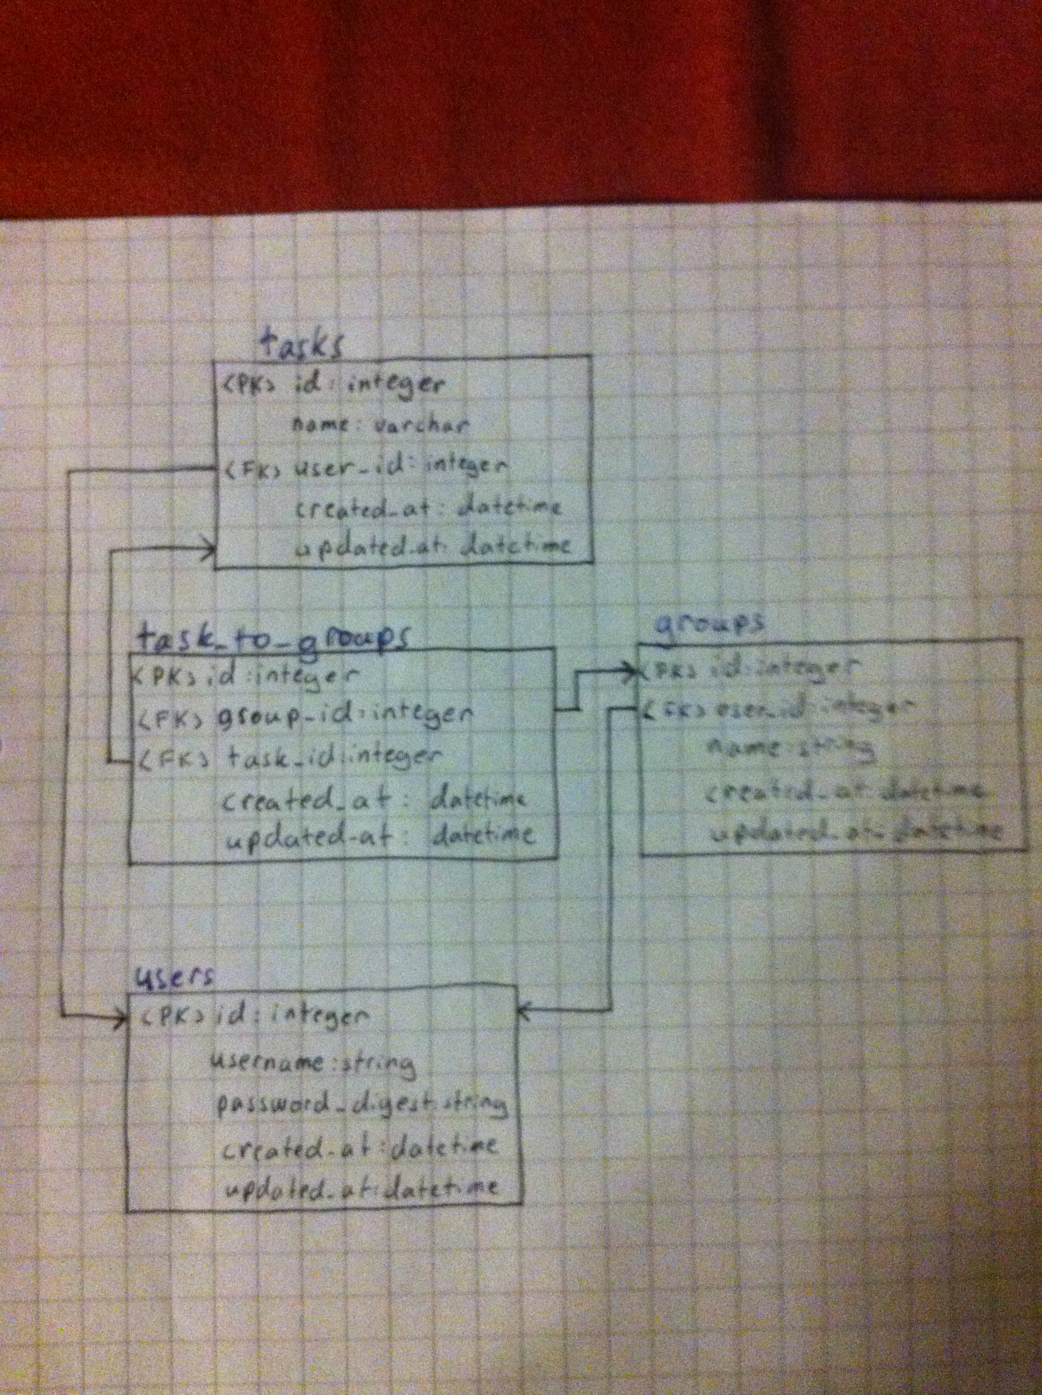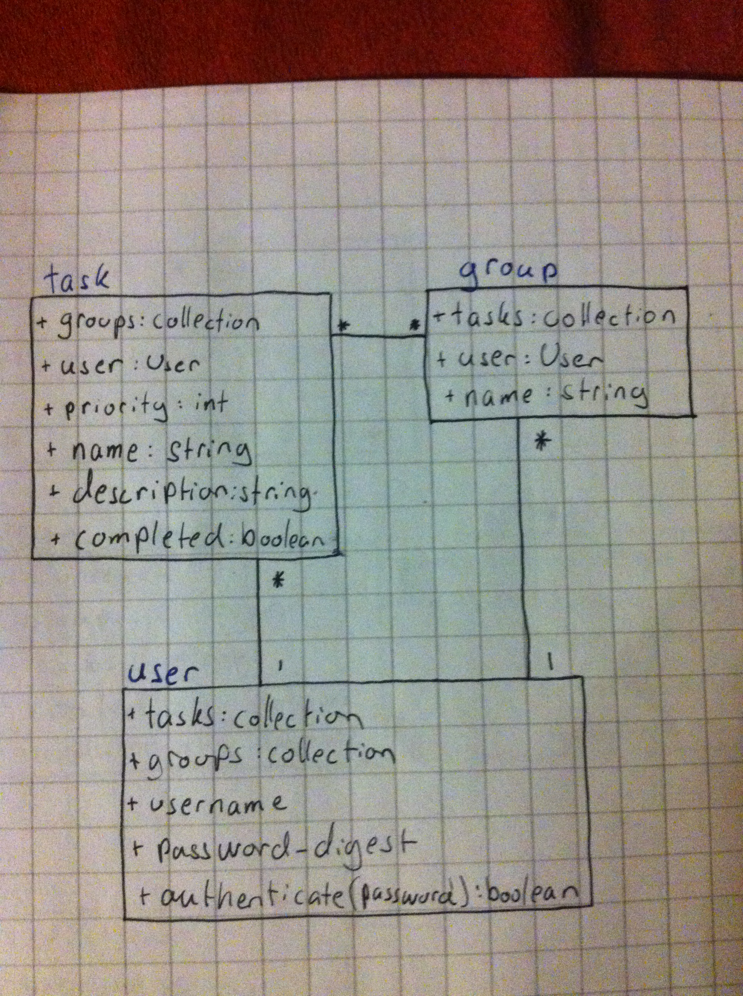

# Käyttöönotto

Siirrä tiedostot palvelimelle. Muokkaa tietokannan asetuksia tarvittaessa tiedostossa config/database.php. Suorita create_tables.sh. Järjestelmä on nyt valmiina käyttöön.